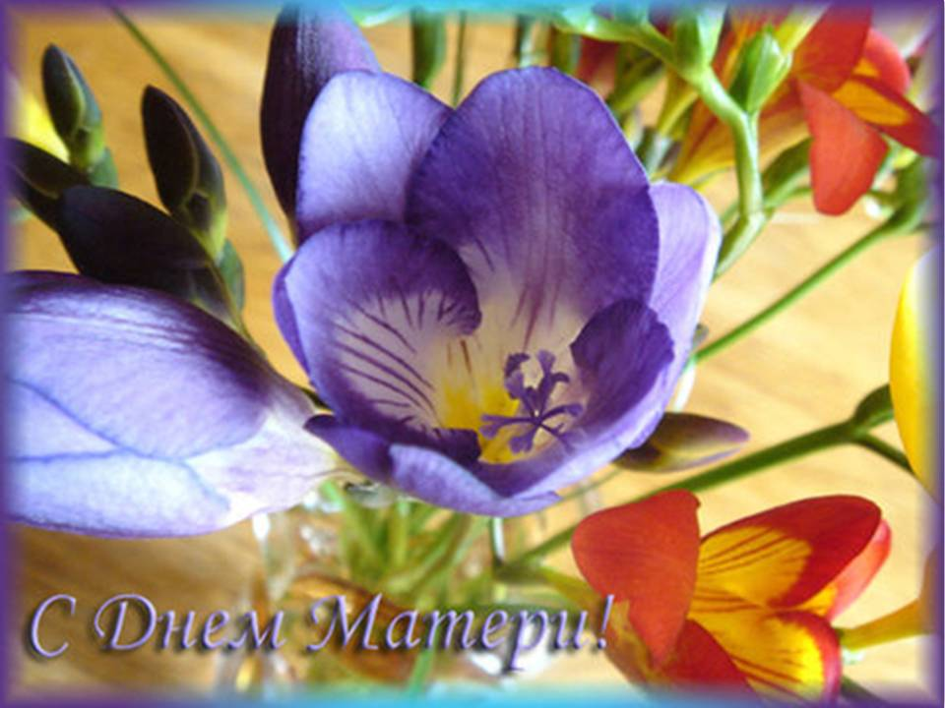**Мама**

Нет на свете лучше мамы

Доброй, милою душой.

Люблю тебя за твой характер,

Восхищаюсь красотой.

Колосова Лена, 3 класс

**Мамочка**

Мамочка любимая,

Умная и добрая

Мамочка моя.

Если поругаешь,

Я и не обижусь.

Если приласкаешь,

Станет мне теплей.

Туякбаев Темерлан, 3 класс

**Мамочка!**

Мама моя любимая!

И самая красивая.

Нет тебя на свете лучше.

Для меня ты солнца лучик.

Жапекова Кунслу, 3 класс